**Якість освіти**

Упродовж навчального року проводилось моніторингове дослідження якості знань учнів за результатами семестрового та річного оцінювання.

За підсумками аналізу навчальних досягнень 2024-2025 навчального року із 322 учнів 1-11 класів:

⮚ 44 учні 1-2 класів оцінені вербально і оформлені свідоцтва досягнень;

⮚ 77 учнів 3-4 класів оцінені рівнево і оформлені свідоцтва досягнень;

⮚ 301 учень переведено на наступний рік навчання;

⮚ 41 учень завершив навчання за сімейною формою навчання;

⮚ 7 учнів нагороджено Похвальними листами «За високі досягнення у навчанні»;

⮚ 3 учнів отримали свідоцтва з відзнакою;

⮚ 2 учнів не атестовано.

На підставі результатів опанування учнями навчального матеріалу за ІІ семестр 2024-2025 н.р. та враховуючи динаміку навчальних досягнень учнів з предметів впродовж семестру, важливість тем, тривалість їх вивчення, складність змісту тощо, проведено оцінювання навчальних досягнень учнів 5-11-х класів за ІІ семестр 2024-2025 н.р. Оцінювання результатів навчання учнів 5-го класу НУШ у І та ІІ семестрі 2024-2025 н.р. здійснювалось за 12-ти бальною системою.

В 5-11 класах навчаються 197 учнів. З них, здобувають освіту за очною (денною) формою 155 учнів, за індивідуальною формою – 42 учні (39 учнів за сімейною формою та 3 учнів на педагогічному патронажі). Порівняльний аналіз успішності учнів 5-11 класів за ІІ семестр 2024-2025 н.р. подано у таблиці.

Проведений аналіз показав, що якість знань учнів 5-11 класів у ІІ семестрі 2024-2025 н.р. становить 34,1% (155 учнів), що на 1,6% більше, ніж у І семестрі 2024-2025 н.р. – 32,5% (161 учень). Високий рівень навчальних досягнень мають 13,5% (8 учнів), що на 1% менше ніж у І семестрі 2023-2024 н.р. – 14,5% (9 учнів).

У 5-9 класах здобувають освіту за очною (денною) формою 110 учнів. Якість знань учнів 5-9 класів за підсумками ІІ семестру 2024-2025 н.р. становить 26,6% (27 учнів). На високому рівні навчаються 4 учні.

У 10-11 класах здобувають освіту за очною (денною) формою 45 учнів. Якість знань учнів 10-11 класів за підсумками ІІ семестру 2024-2025 н.р. становить 41,5% (18 учнів). Високий рівень навчальних досягнень мають 4 учні.

У порівнянні з результатами навчальних досягнень учнів зазначених в аналізуючій частині наказу №252-о/д від 20.12.2024 р. «Про підсумки освітнього процесу у 5-11 класах за І семестр 2024-2025 н.р.» та завдяки проведеній індивідуальній роботі покращили результати навчальних досягнень.

Результати навчальних досягнень учнів 5-11 класів

за підсумками І семестру 2024-2025 н.р.

|  |  |  |  |  |  |  |  |  |  |  |  |  |
| --- | --- | --- | --- | --- | --- | --- | --- | --- | --- | --- | --- | --- |
| Класи | Кількість учнів за списком | Кількість учнів, які здобувають освіту за очною (денною) формою | 1-3 бали | % | 7-12 балів | % якості знань | З них: | | | | | |
| 10-12 балів | % | 11-12 балів | % | 12 балів | % |
| 5-А | 15 | 12 | 0 | 0 | 4 | 33,3 | 1 | 8,3 | 0 | 0 | 0 | 0 |
| 5-Б | 17 | 16 | 0 | 0 | 3 | 18,8 | 0 | 0 | 0 | 0 | 0 | 0 |
| 6-А | 16 | 14 | 0 | 0 | 5 | 35,7 | 1 | 7,1 | 0 | 0 | 0 | 0 |
| 6-Б | 12 | 11 | 0 | 0 | 5 | 45,5 | 0 | 0 | 0 | 0 | 0 | 0 |
| 7-А | 20 | 18 | 0 | 0 | 4 | 22,2 | 0 | 0 | 0 | 0 | 0 | 0 |
| 8-А | 21 | 17 | 0 | 0 | 1 | 5,9 | 0 | 0 | 0 | 0 | 0 | 0 |
| 9-А | 30 | 26 | 0 | 0 | 5 | 19,2 | 1 | 3,8 | 0 | 0 | 0 | 0 |
| **5-9-ті** | **131** | **114** | 0 | 0 | **27** | **25,8** | **3** | **6,4** | 0 | 0 | 0 | 0 |
| 10-А | 25 | 16 | 0 | 0 | 7 | 43,8 | 4 | 25 | 0 | 0 | 0 | 0 |
| 10-Б | 16 | 13 | 0 | 0 | 2 | 15,4 | 0 | 0 | 0 | 0 | 0 | 0 |
| 11-А | 15 | 10 | 0 | 0 | 6 | 60 | 2 | 20 | 0 | 0 | 0 | 0 |
| 11-Б | 13 | 8 | 0 | 0 | 3 | 37,5 | 0 | 0 | 0 | 0 | 0 | 0 |
| **10-11-ті** | **69** | **47** | 0 | 0 | **18** | **39,2** | **6** | **22,5** | 0 | 0 | 0 | 0 |
| **Усього 5-11-ті** | **200** | **161** | 0 | 0 | **45** | **32,5** | **9** | **14,5** | 0 | 0 | 0 | 0 |

Порівняльний аналіз успішності учнів 5-11 класів

за І семестр 2024-2025 н.р.

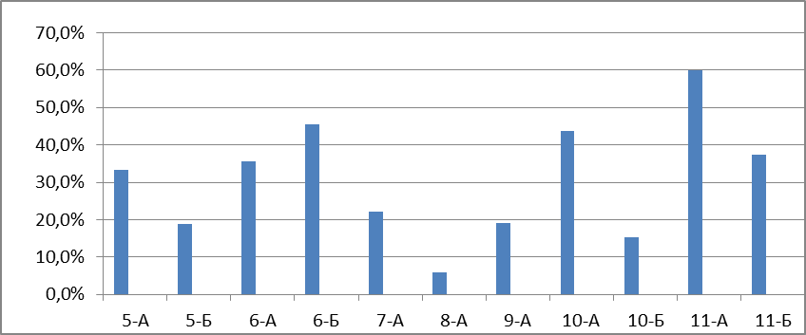

Результати навчальних досягнень учнів 5-11 класів

за підсумками ІІ семестру 2024-2025 н.р.

|  |  |  |  |  |  |  |  |  |  |  |  |  |
| --- | --- | --- | --- | --- | --- | --- | --- | --- | --- | --- | --- | --- |
| Класи | Кількість учнів за списком | Кількість учнів, які здобувають освіту за очною (денною) формою | 1-3 бали | % | 7-12 балів | % якості знань | З них: | | | | | |
| 10-12 балів | % | 11-12 балів | % | 12 балів | % |
| 5-А | 14 | 12 | 0 | 0 | 5 | 33,3 | 1 | 8,3 | 0 | 0 | 0 | 0 |
| 5-Б | 15 | 15 | 0 | 0 | 4 | 40 | 0 | 0 | 0 | 0 | 0 | 0 |
| 6-А | 16 | 14 | 0 | 0 | 4 | 28,6 | 1 | 7,14 | 0 | 0 | 0 | 0 |
| 6-Б | 13 | 12 | 0 | 0 | 5 | 41,6 | 0 | 0 | 0 | 0 | 0 | 0 |
| 7-А | 19 | 15 | 0 | 0 | 1 | 6,7 | 0 | 0 | 0 | 0 | 0 | 0 |
| 8-А | 21 | 17 | 0 | 0 | 2 | 11,8 | 0 | 0 | 0 | 0 | 0 | 0 |
| 9-А | 30 | 25 | 0 | 0 | 6 | 24 | 2 | 8 | 0 | 0 | 0 | 0 |
| **5-9-ті** | **128** | **110** | 0 | 0 | **27** | **26,6** | **4** | **7,8** | 0 | 0 | 0 | 0 |
| 10-А | 25 | 18 | 0 | 0 | 10 | 66,7 | 2 | 13,3 | 0 | 0 | 0 | 0 |
| 10-Б | 16 | 12 | 0 | 0 | 1 | 8,3 | 0 | 0 | 0 | 0 | 0 | 0 |
| 11-А | 15 | 8 | 0 | 0 | 5 | 62,5 | 2 | 25 | 0 | 0 | 0 | 0 |
| 11-Б | 13 | 7 | 0 | 0 | 2 | 28,6 | 0 | 0 | 0 | 0 | 0 | 0 |
| **10-11-ті** | **69** | **45** | 0 | 0 | **18** | **41,5** | **4** | **19,2** | 0 | 0 | 0 | 0 |
| **Усього 5-11-ті** | **197** | **155** | 0 | 0 | **45** | **34,1** | **8** | **13,5** | 0 | 0 | 0 | 0 |

Порівняльний аналіз успішності учнів 5-11 класів

за ІІ семестр 2024-2025 н.р.

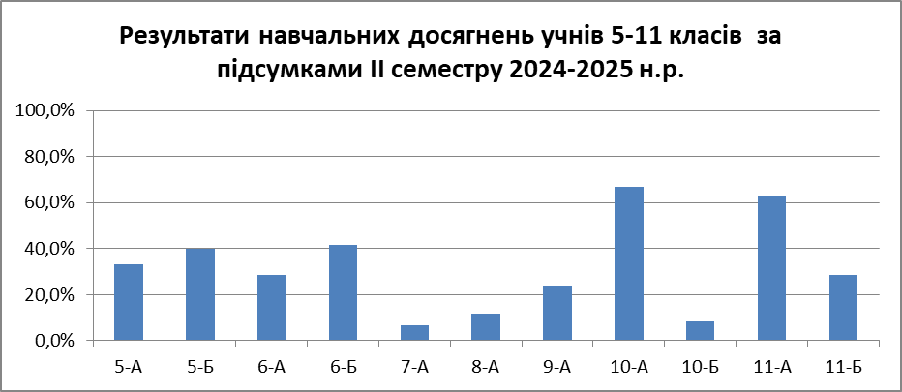

Порівняльний аналіз успішності учнів 5-11 класів

за І та ІІ семестри 2024-2025 н.р.

